**hpcpilot**

**介绍**

HPC交付工具合集，包括系统基础配置、节点巡检、性能测试、第三方服务安装等脚本。

**软件架构**

shell

**安装教程**

1. 从网址 <https://gitee.com/openeuler/hpcpilot>下载压缩包, 解压至{SHARE_PATH}/software/tools/目录下:

注：SHARE_PATH为实际共享目录

[root@arm47 hpc_script]# pwd

/share/software/tools/hpc_script

[root@arm47 hpc_script]# ll

total 56K

-rwxrwxr-x 1 root root 12K Mar 16 15:01 auto_install_tools.sh

drwxr-xr-x 2 root root 4.0K Mar 16 14:47 basic_script

drwxr-xr-x 2 root root 4.0K Mar 20 09:28 benchmark_script

-rw-r--r-- 1 root root 18K Mar 16 15:01 common.sh

-rw-r--r-- 1 root root 141 Mar 15 09:09 hostname.csv

drwxr-xr-x 2 root root 4.0K Mar 20 09:53 service_script

-rw-r--r-- 1 root root 2.1K Mar 17 17:49 setting.ini

-rw-r--r-- 1 root root 2.1K Mar 15 09:20 users.json

1. 将附件中的脚本上传到对应的目录中，目录结构如下:

[root@arm226 hpc_script]# tree -A -C

.

├── auto_install_tools.sh

├── basic_script

│ ├── auto_check_script.sh

│ ├── auto_init_script.sh

│ ├── auto_install_script.sh

│ ├── cac_directory.sh

│ ├── cac_firewall.sh

│ ├── cac_hostname.sh

│ ├── cac_ibtoroce.sh

│ ├── cac_pass_free.sh

│ ├── cac_selinux.sh

│ ├── cac_ulimit.sh

│ ├── cac_users.sh

│ ├── cas_ansible.sh

│ ├── cas_cuda.sh

│ ├── cas_mellanox.sh

│ ├── cas_nfs.sh

│ └── cas_yum.sh

├── benchmark_script

│ ├── compile_bisheng_hmpi_kml.sh

│ ├── compile_hpl.sh

│ ├── compile_osu.sh

│ └── compile_stream.sh

├── common.sh

├── hostname.csv

├── service_script

│ ├── install_ldap_client.sh

│ ├── install_ldap_cli_TLS.yml

│ ├── install_ldap_server.sh

│ ├── install_ntp_client.sh

│ ├── install_ntp_client.yml

│ ├── install_ntp_server.sh

│ └── install_ntp_server.yml

├── setting.ini

└── users.json

**使用说明**

1. hpc_script介绍：

* basic_script：基础配置脚本
* benchmark_script：benchmark模型搭建以及其测试工具编译脚本
* service_script：ntp以及ldap服务安装脚本

具体脚本描述以及运行时前置条件见下图：

|  |  |  |  |
| --- | --- | --- | --- |
| **名称** | **描述** | **运行时前置条件（脚本运行合法性检查）** | **运行成功描述（标识）** |
| auto_install_tools.sh | 集成基础配置、benchmark测试工具以及系统服务配置自动化脚本 | 1. hostname.csv，setting.ini，users.json文件需要配置好 2. 所需源码包需放置在sourcecode中。 | 1. 屏显执行日志或对应日志目录有运行日志。 |
| common.sh | 工具方法，主要存放公共的方法函数 | 1. 【setting.ini】文件必须存在； | / |
| hostname.csv | 存放主机名和ip的文件，根据lld文档编辑此文件。 | / | / |
| setting.ini | 公共配置内容文件，主要配置一些公共ip，密码等 | / | / |
| users.json | 创建用户脚本的前置文件，可根据实际创建用户修改脚本中uid，gid以及增删用户。 | / | / |
| .sshpass | 用于nfs配置，里面内容为root密码。 | / | / |
| auto_init_script.sh | 该脚本的目的是为执行脚本、检查脚本做准备初始化工作 | 1. 【.sshpass】文件，该文件主要用来记录所有客户端密码； 2. 【*.iso】文件，YUM镜像源文件（建议使用带everying包）； 3. 【hostname.csv】文件，客户端IP信息列表，用于读取所有客户端IP，文件必须存在且配置正确； | 1. 屏显执行日志或对应日志目录有运行日志。 |
| auto_install_script.sh | 集成所有基础配置项安装自动化脚本 | / | 1. 屏显执行日志或对应日志目录有运行日志。 |
| auto_check_script.sh | 集成所有基础配置检查项自动化脚本 | / | 1. 屏显执行日志或对应日志目录有运行日志。 |
| cas_yum.sh | yum源安装配置检查挂载自动化脚本 | 1. 待挂载的对应操作系统的ISO文件（建议使用带everying包）； 2. 【setting.ini】文件中运维节点basic_om_master_ip项必须配置； | 1. 屏显执行日志或对应日志目录有运行日志。 2. 相关软件可通过yum install去安装。 3. 通过命令cat /etc/yum.repos.d/local.repo 查看local.repo的配置文件是否正确。 |
| cas_ansible.sh | ansible 安装配置自动化脚本 | 1. 【setting.ini】文件中运维节点basic_om_master_ip项必须配置； 2. 【hostname.csv】文件必须存在且配置正确； 3. yum源中自带ansible软件或者对应安装目录下有ansible软件； | 1. 屏显执行日志或对应日志目录有运行日志。 2. 命令ansible --version 显示ansible版本号； 3. cat /etc/ansible/hosts 查看生成的hosts配置文件； |
| cac_directory.sh | 规划目录检查创建自动化脚本 | / | 1. 屏显执行日志或对应日志目录有运行日志。 2. 使用命令tree /share -d -L 2 查看是否与规划一致； 3.  /share      └── software           ├── sourcecode           └── tools |
| cac_hostname.sh | 批量设置主机名自动化脚本 | 1. 【hostname.csv】文件必须存在且配置正确； | 1. 屏显执行日志或对应日志目录有运行日志。  2. 使用命令hostnamectl查看对应机器节点是否与hostname.csv配置一致； |
| cac_pass_free.sh | 批量设置节点免密配置自动化脚本 | 1. 【setting.ini】文件中运维节点basic_om_master_ip项必须配置； 2. 【hostname.csv】文件必须存在且配置正确； 3. 【sshpass】依赖服务安装检查； | 1. 屏显执行日志或对应日志目录有运行日志。 2. 可通过ssh命令无需输入密码去连接互信的节点。例如：ssh root@ip 'll /root' |
| cac_selinux.sh | 关闭系统可访问资源设置自动化脚本 | / | 1. 屏显执行日志或对应日志目录有运行日志。 2. 使用命令cat /etc/selinux/config 查看文件是否正确。 |
| cac_firewall.sh | 检查关闭防火墙自动化脚本 | / | 1. 屏显执行日志或对应日志目录有运行日志。 2. 使用命令systemctl status firewalld 查看防火墙状态是否是关闭。 |
| cas_mellanox.sh | mellanox网卡安装配置自动化脚本 | 1.  必须是物理机且对应安装目录下有不同操作系统对应的驱动文件包； 2. yum已完成本地源配置； | 1. 屏显执行日志或对应日志目录有运行日志。 2. 执行命令 ibdev2netdev，若回显中显示网卡状态为“Up”，表明网卡已启动。 |
| cas_cuda.sh | 安装配置cuda toolkit自动化脚本 | 1.  必须是存在GPU卡且对应安装目录下有不同操作系统对应的安装文件包； | 1. 屏显执行日志或对应日志目录有运行日志。 2. 执行以下命令 ："cd /usr/local/cuda/samples/1_Utilities/deviceQueryDrv" "make" "./deviceQueryDrv" 若回显信息中包含“Result=PASS”，表示CUDA Toolkit和NVIDIA Driver安装成功。 |
| cac_ibtoroce.sh | 网卡IB模式切换为RoCE模式自动化脚本 | 1.  必须是物理机且已经安装了mellanox驱动； | 1. 屏显执行日志或对应日志目录有运行日志。 2. 使用命令 "mlxconfig -d <mst_dev> q | grep LINK_TYPE" 显示 "LINK_TYPE_P1                        ETH(2)" 表示成功。 |
| cac_ulimit.sh | 配置系统最大进程数自动化脚本 | 1. 【hostname.csv】文件必须存在且配置正确； | 1. 屏显执行日志或对应日志目录有运行日志。 2. 使用命令 cat /etc/security/limits.conf 或者 cat /etc/security/limits.d/20-nproc.conf 查看配置文件是否正确。 |
| cas_nfs.sh | 共享存储服务安装配置自动化脚本 | 1. 【setting.ini】文件中运维节点basic_om_master_ip项必须配置； | 1. 屏显执行日志或对应日志目录有运行日志。 2. 文件能够通过运维节点自动同步到其它计算节点。 |
| cac_users.sh | 创建DonauKit产品操作帐号自动化脚本 | 1. 【users.json】文件必须存在且配置正确； 2.  yum源中自带jq软件或者对应安装目录下有jq软件； | 1. 屏显执行日志或对应日志目录有运行日志。 2. 手动查看配置的用户是否已创建。 |
| compile_bisheng_hmpi_kml.sh | 毕昇，hmpi，kml自动化编译脚本 | 1. 毕昇,HMPI,KML源码包放入/share/software/sourcecode中； | 1. 屏显执行日志或对应日志目录有运行日志。 |
| compile_osu.sh | osu自动化编译脚本 | 1. OSU源码包放入/share/software/sourcecode中； | 1. 屏显执行日志或对应日志目录有运行日志。 |
| compile_stream.sh | stream自动化编译脚本 | 1. STREAM源码包放入/share/software/sourcecode中； | 1. 屏显执行日志或对应日志目录有运行日志。 |
| compile_hpl.sh | hpl自动化编译脚本 | 1. HPL源码包放入/share/software/sourcecode中； | 1. 屏显执行日志或对应日志目录有运行日志。 |
| install_ntp_server.sh | 时钟同步ntp服务端安装部署自动化脚本 | 1. 与ntp服务端节点已配置互信 2. 【setting.ini】文件中ntp_server_ip项必须配置； | 1. 屏显ansible执行日志。红色为执行失败。 |
| install_ntp_client.sh | 时钟同步ntp客户端安装部署自动化脚本 | 1. 集群已配置互信 2. ansible配置文件hosts中已配置ntp_client组 | 1. 屏显ansible执行日志。红色为执行失败。 |
| install_ldap_client.sh | openldap用户管理客户端安装部署自动化脚本 | 1. 集群已配置互信 2. ansible配置文件hosts中已配置ldap_client组 3. 【setting.ini】文件中ldap_server_ip项必须配置； | 1. 屏显ansible执行日志。红色为执行失败。 |
| install_ldap_server.sh | openldap用户管理服务端安装部署自动化脚本 | 1. HA模式需要配置主备ip地址，虚拟地址以及主备root密码 2. 非ha模式需要配置部署ip地址以及root密码 | 1. 运行成功有屏显，异常会有警告提示 |

1. 运行脚本：

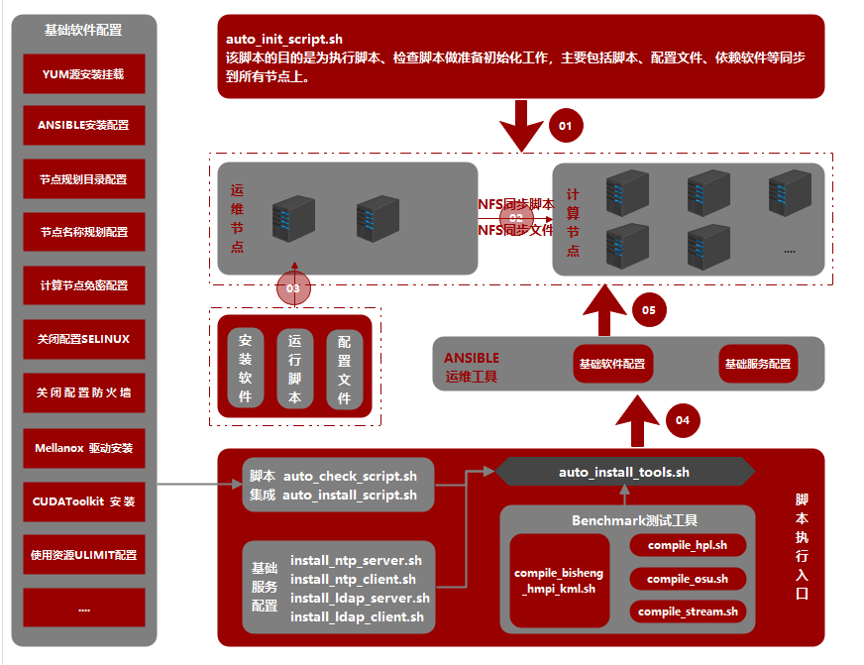

以下操作在手动执行脚本和自动执行脚本前都需要操作（该操作为完成nfs的搭建，同步共享目录下的内容至其他节点）：

1. 创建{SHARE_PATH}/software/sourcecode和{SHARE_PATH}/software/tools目录
2. 将所需要的源码包放入{SHARE_PATH}/software/sourcecode下

以下为Benchmark模型搭建所需依赖软件以及其测试工具源码包下载地址：

| 软件 | 版本 | 下载地址 |
| --- | --- | --- |
| 毕昇 | 2.5.0 | <https://mirrors.huaweicloud.com/kunpeng/archive/compiler/bisheng_compiler> |
| Hyper MPI | 1.2.1 | <https://mirrors.huaweicloud.com/kunpeng/archive/HyperMPI/1.2.1> |
| kml | 1.7.0 | <https://www.hikunpeng.com/zh/developer/boostkit/library/math/0> |
| OSU | 5.9 | <http://mvapich.cse.ohio-state.edu/download/mvapich/osu-micro-benchmarks-5.9.tar.gz> |
| STREAM | 5.10 | <https://github.com/jeffhammond/STREAM> |
| HPL | 2.3 | <http://www.netlib.org/benchmark/hpl/hpl-2.3.tar.gz> |

1. 从网址 <https://gitee.com/openeuler/hpcpilot>下载压缩包, 解压至{SHARE_PATH}/software/tools/目录下:
2. 根据lld文档中的ip和主机名以及密码修改hostname.csv和.sshpass文件

* hostname.csv中根据lld文档添加节点ip，主机名，ansible中/etc/ansible/hosts下的分组类型名称修改host_ip,host_name,host_group下对应内容
* .sshpass中填写root登录密码

1. 根据实际部署环境修改setting.ini文件中的的对应内容（具体内容见下表）

| **序号** | **参数** | **描述** | **配置说明** | **配置示例** |
| --- | --- | --- | --- | --- |
| **[Common Global Configuration] 全局配置设置** | | | | |
| 1 | common_date_format_001 | 全局配置日期格式化字符串(带毫秒，主要用于日志) | 必填。一般为+%Y-%m-%d %H:%M:%S:%3N | +%Y-%m-%d %H:%M:%S:%3N |
| 2 | common_date_format_002 | 全局配置日期格式化字符串(不带毫秒) | 必填。 | +%Y-%m-%d %H:%M:%S |
| 3 | common_date_format_003 | +%Y%m%d%H%M%S |
| 4 | common_sys_user_password | 全局配置业务系统用户密码 | 必填，无默认值，密码为users.json中Donaukit用户密码。 | / |
| 5 | common_sys_root_password | 全局配置操作系统root用户密码 | 必填，无默认值。 | / |
| **[Basic Configuration] 基础配置设置** | | | | |
| 1 | basic_om_master_ip | 运维机器节点IP地址 | 必填，无默认值，该节点为运行脚本节点，一般为运维节点或cli节点 | 9.88.49.47 |
| 2. | basic_shared_directory | 配置共享目录 | 必填，无默认值，该目录为挂载共享存储目录，一般为/share | /share |
| **[System Service Configuration] 系统服务安装配置设置** | | | | |
| 1 | ntp_server_ip | NTP服务端IP地址 | 必填，无默认值，该节点ip为NTP服务端ip地址 | 9.88.49.40 |
| 2 | master_ldap_server_ip | Ldap服务端主节点ip地址 | 必填，无默认值，Ldap服务配置参数，HA场景4个参数均需要配置 非HA场景配置前两个参数 | 9.88.49.40 |
| ldap_login_password | Ldap登录服务端密码 | / |
| slave_ldap_server_ip | Ldap服务端备节点ip地址 | 9.88.49.45 |
| virtual_ldap_server_ip | Ldap虚拟ip | 9.88.49.211 |

1. 在根目录创建init目录。将{SHARE_PATH}/software/tools/hpc_script/下修改好的hostname.csv和.sshpass文件以及{SHARE_PATH}/software/tools/hpc_script/basic_script/下的auto_init_script.sh和{SHARE_PATH}/software/sourcecode下的iso镜像文件拷贝到/init下
2. 运行/init下的auto_init_script.sh脚本，完成服务客户端nfs的搭建

后续操作可自行选择自动或手动执行脚本，若为自动运行脚本，则根据以下提示选择运行对应的脚本：

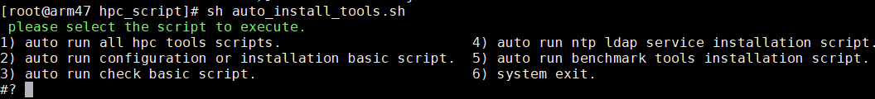

* 选择1为运行所有脚本，运行顺序为basic_script，service_script，benchmark_script
* 选择2为运行basic_script中的脚本，根据以下提示运行对应脚本：

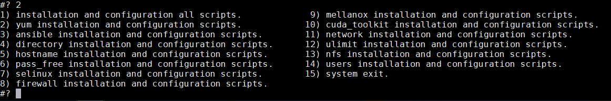

其中1为自动运行基础配置脚本，也可根据实际部署环境自行选择对应的安装项。

* 选择3为检查基础配置是否安装完成
* 选择4为安装ntp和ldap服务，根据以下提示选择对应脚本运行：



其中1为自动安装ntp与ldap的服务端和客户端，也可根据实际部署环境自行选择对应的安装项。

* 选择5为Benchamrk模型以及其测试工具的搭建和编译，根据以下提示选择对应脚本运行：



其中1为自动搭建Benchmark模型（以毕昇，hmpi，kml为依赖）以及测试工具hpl，osu，stream的编译，也可根据实际部署环境自行选择对应的安装项。

* 选择6为退出该脚本

**注意事项**

1. 手动脚本运行顺序一般为basic_script，service_script，benchmark_script，可根据实际部署情况调整相关运行操作。
2. 运行auto_check_script.sh或auto_install_script.sh执行相关自动化操作也可单独运行单个脚本执行某项操作
3. 该脚本中benchmark_script中的脚本以毕昇,HMPI,KML为依赖搭建的测试模型，其运行顺序为先运行compile_bisheng_hmpi_kml.sh，其他测试工具脚本无指定运行顺序。